**МИНОБРНАУКИ РОССИИ**

**Санкт-Петербургский государственный**

**электротехнический университет**

**«ЛЭТИ» им. В.И. Ульянова (Ленина)**

**Кафедра информационных систем**

отчет

**по практической работе №2**

**по дисциплине «Программирование»**

Тема: Одномерные статические массивы

|  |  |  |
| --- | --- | --- |
| Студент гр. |  | Науменко А.В. |
| Преподаватель |  | Глущенко А. Г. |

Санкт-Петербург

2021

**Цель работы.**

Научиться работать с двумерными массивами.

**Постановка задачи.**

Требуется выполнить следующие задачи:

1. Используя арифметику указателей, заполняет квадратичную целочисленную матрицу порядка N (6,8,10) случайными числами от 1 до  N*N согласно схемам, приведенным на рисунках. Пользователь должен видеть процесс заполнения квадратичной матрицы.
2. Получает новую матрицу, из матрицы п. 1, переставляя ее блоки в соответствии со схемами
3. Используя арифметику указателей, сортирует элементы любой сортировкой.
4. Уменьшает, увеличивает, умножает или делит все элементы матрицы на введенное пользователем число.

Общие потребности:

Библиотеки:

1. iostream (для работы ввода и вывода в консоль)
2. cstdlib
3. iomanip (для разметки текста в cout)

**Выполнение работы.**

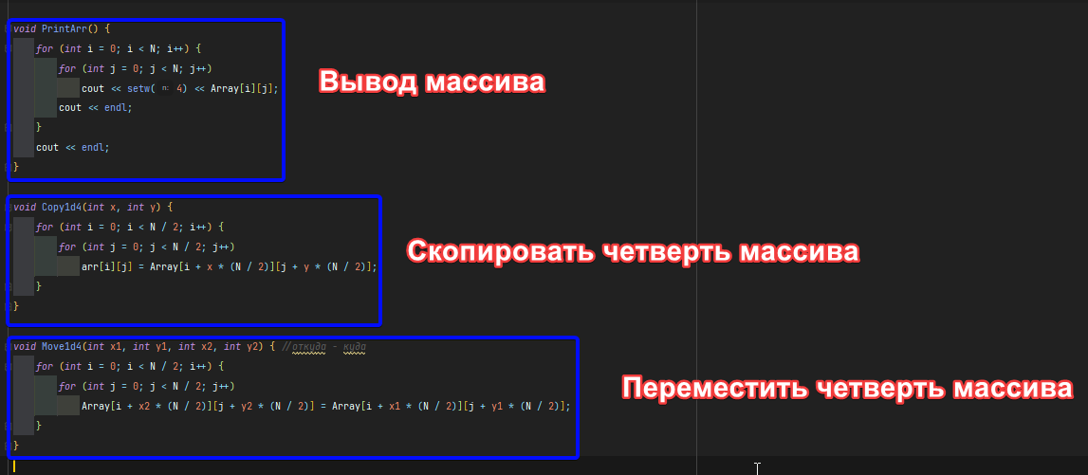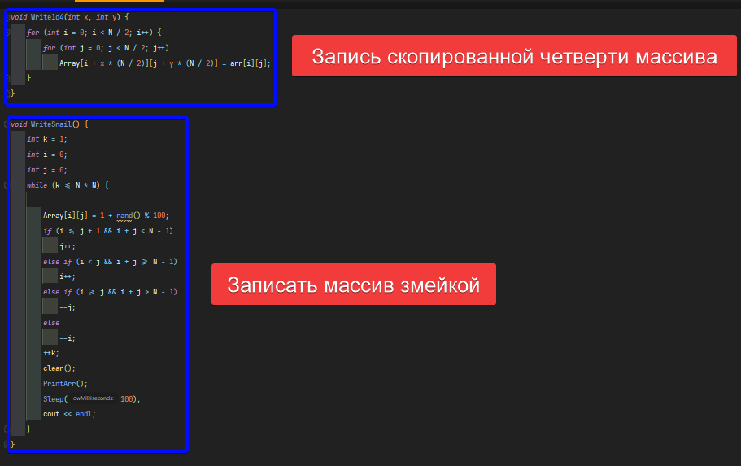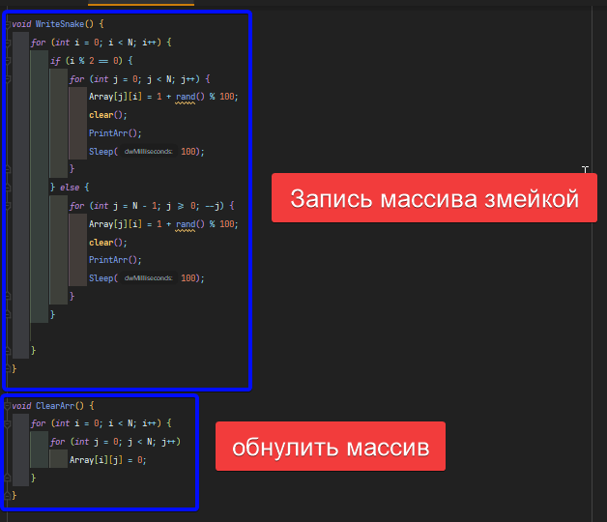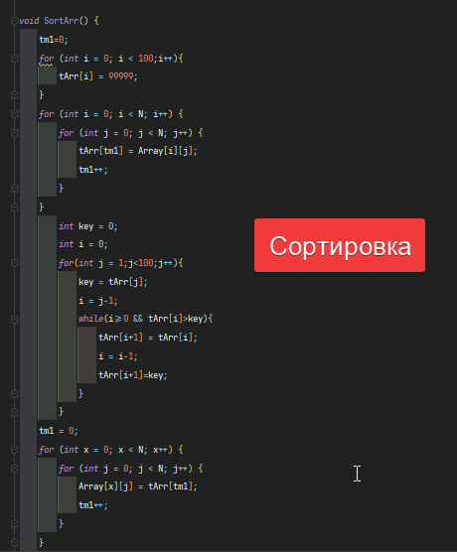

**Выводы.**

**Я вспомнил как обрабатывать массивы и придумал способы выборки части массива**

**Работа кода:**

